**МІНІСТЕРСТВО ОСВІТИ І НАУКИ УКРАЇНИ НАЦІОНАЛЬНОМУ УНІВЕРСИТЕТІ “ЛЬВІВСЬКА ПОЛІТЕХНІКА”**

**Кафедра систем штучного інтелекту**

**Лабораторна робота №2**

з дисципліни «Дискретна математика»

**Виконала:**

студент групи КН-114

Серкіз Людмила

**Викладач:**

Мельникова Н.І.

Львів – 2019 р.

Моделювання основних операцій для числових множин

Мета роботи: Ознайомитись на практиці із основними поняттями теорії множин, навчитись будувати діаграми Ейлера-Венна операцій над множинами, використовувати закони алгебри множин, освоїти принцип включень-виключень для двох і трьох множин та комп’ютерне подання множин

Теоретичні відомості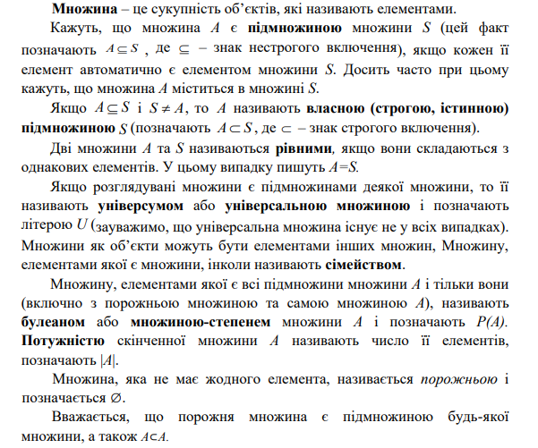

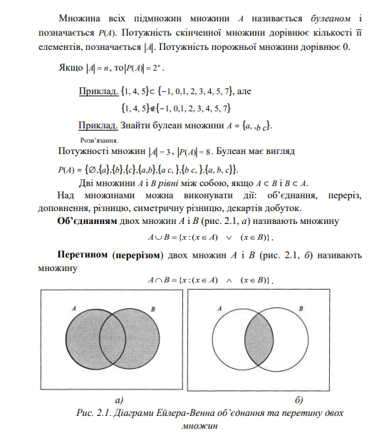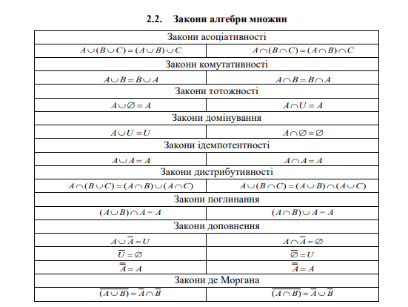

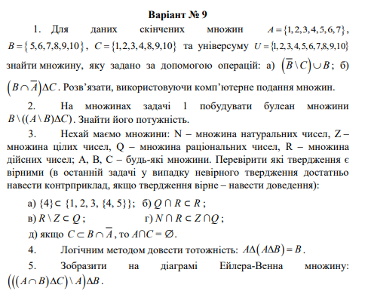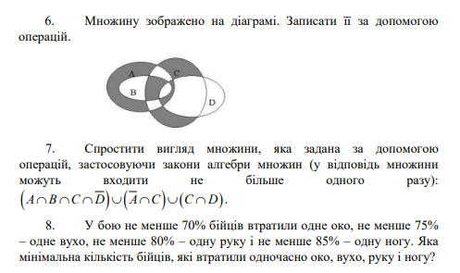

1)A={1111111000} B={0000111111}

C={1111000111}

a)(¬B\C)U B={0000111111}

b)(B∩¬A) ∆C={1111000000}

2)B\((A\B) ∆C)={8,9,10}

P(B\((A\B) ∆C))={ ᴓ,{5},{6},{7}{5,6},{5,7},{6,7},{5,6,7}}

P=2^3=8;

3)а)вірне

б)вірне

в)вірне

г)вірне

д)вірне ,бо C ⊂B\A

4)

5) 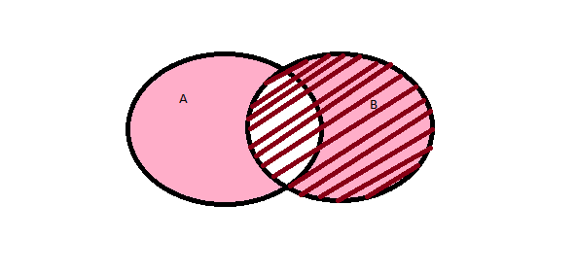 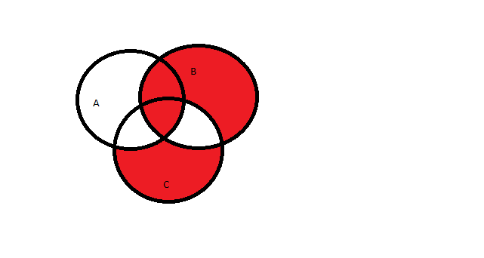

6)((A\B) ∩D)U((A\B) ∆C)\D)

7) ( (A ∩ B∩C ∩ ¬ D)∪( ¬ A∩ C)∪ (C∩D) ) =

=С∪(A ∩B ∩D ∩¬ D) ∪( ¬ A∩ C)=

= С∪(A ∩B ∩ ᴓ) ∪ ( ¬ A∩ C)=

= С∪ ᴓ ∪ ( ¬ A∩ C)= С∪ ( ¬ A∩ C)=C

8)10%

